**Дидактическая игра «Варим суп**»

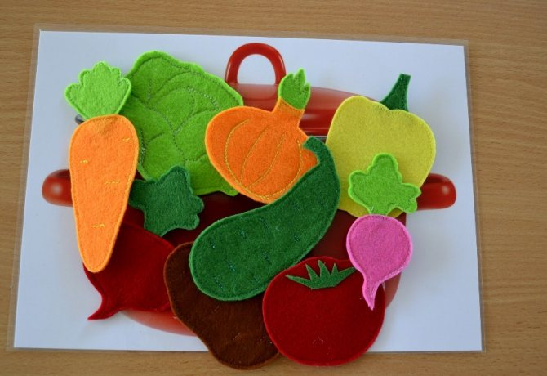

**Цель игры** - отобрать из предложенных овощей и фруктов то, что пригодится для варки супа, и положить эти овощи в кастрюлю.

**Правила игры.**

Ребенок выбирает овощ, называет его и кладет в кастрюлю.

Так же задание можно изменить, и **сварить компот**. Для этого ребенку нужно будет отобрать лишь фрукты.

Детям **игра очень понравилась**, **играем** с удовольствием и закрепляем обобщающие понятия - овощи и фрукты, и конечно, названия самих овощей и фруктов.